

Medien-Information

Datum: 26.09.2018
Nr. PI 2146
Anzahl Zeichen 3074
Kontakt Müller Martini AG
Untere Brühlstrasse 13, CH-4800 Zofingen/Schweiz
Telefon +41 62 745 45 75, Fax +41 62 751 55 50
info@mullermartini.com, www.mullermartini.com

Der neue Vareo füllt die Auftragsbücher

Nach der Installation eines Klebebinders Vareo von Müller Martini zu Beginn dieses Jahres verzeichnet Tandym Print im südafrikanischen Kapstadt einen bemerkenswerten Aufschwung bei digitalen Druckaufträgen.

Noch machen klassische Printprodukte sowie Verpackungen für die Nahrungsmittelindustrie einen Grossteil des Druckvolumens von Tandym Print aus. Doch weil sich das innovative Unternehmen in jüngster Zeit auch in den Bereichen Print on demand, Web to print und Variable Data Printing (VDP) einen Namen geschaffen hat, gewinnt der Digitaldruck laufend an Bedeutung – und fordert damit auch die Weiterverarbeitung des 152 Mitarbeiter beschäftigenden Betriebs heraus.
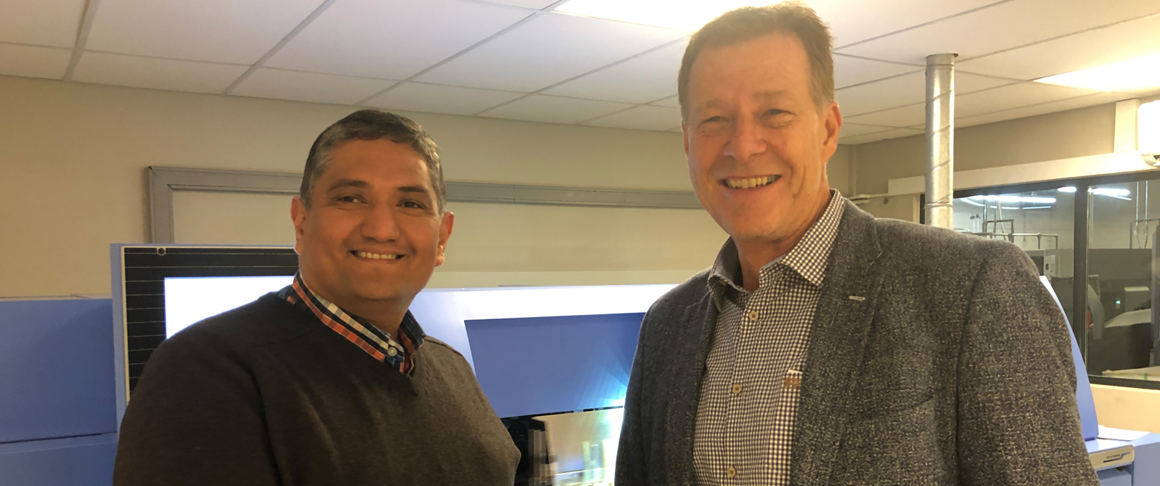
Jerome Morkel (links): «Der Vareo ist für uns die optimale Lösung für Auflage-1-Produkte.» Rechts Jules Dietz, Verkaufsleiter Müller Martini.

«Unsere zunehmend auch jüngeren Kunden lassen immer häufiger kleinere Auflagen in kürzeren Abständen drucken», sagt Managing Director Jerome Morkel. «Auf die

Veränderungen im Markt und bei unserer Kundenstruktur müssen wir mit einem durchgängigen Workflow aus einem Guss und weniger händischen Eingriffen in den Produktionsprozess reagieren.»

Tandym Print fertigt deshalb seine digital und teilweise auch im Offset gedruckten Softcover-Produkte seit ein paar Monaten auf einem neuen Vareo. Denn der 1350 Takten pro Stunde laufende Klebebinder von Müller Martini, dessen drei Zangen mit einem eigenen Servomotor ausgestattet sind und einzeln angetrieben werden, spielt seine Stärke nicht nur bei Kleinstauflagen, sondern auch bei mittleren Auflagen aus. Er passt damit ideal zur Auftragsstruktur von Tandym Print, die im Digitalbereich zwischen 1 und 1000 Exemplaren pro Job – bei einem Durchschnitt von 150 bis 200 – liegt.

Zwar hat das fünf Bogendruckmaschinen (vier Offset, eine Digital) einsetzende Unternehmen, das seit der Gründung 1994 partnerschaftlich mit Müller Martini verbunden ist und neben dem Vareo einen Klebebinder Acoro A5 und zwei Sammelhefter BravoPlus einsetzt, auch Alternativen geprüft. «Doch der Vareo überzeugt uns nicht nur mit seiner hohen Bedienerfreundlichkeit und Bindequalität, sondern er ist für uns auch die optimale Lösung für Auflage-1-Produkte», betont Jerome Morkel. Noch werden die auf dem Vareo gebundenen Bücher, Jahresberichte und Marketing-Drucksachen zwischen A4- und A5-Format offline geschnitten. «In einer zweiten Phase werden wir jedoch in einen Inline-Dreischneider investieren, um die Durchlaufzeiten weiter zu verkürzen und die Produktivität zu erhöhen», unterstreicht der für die strategische Positionierung und die Entwicklung neuer Geschäftsfelder verantwortlich zeichnende Managing Director.

Dass Tandym Print mit seinem Investitionsentscheid richtig lag, zeigt ein Blick in die Auftragsbücher. Seit der Vareo in Betrieb ist, zeigen die Verkaufszahlen im Digitaldruckbereich merklich nach oben. Jerome Morkel ist überzeugt, dass dieser Trend anhalten wird, «denn die Inkjet-Technologie und die Inline-Weiterverarbeitung werden auch Auswirkungen auf den Akzidenzdruck haben.»

